**Кулеш (в девичестве Чарнецкая) Текля, шляхтянка (Kuleszowa Thekla z Czarneckich)**

22 сентября 1799 г – венчание молодым шляхтичем Антонием Кулешом с села Гора Дисненской парохии (НИАБ 1781-27-199, лист 130, №7/1799-б).

**НИАБ 1781-27-199:** Лист 130. **Метрическая запись №7/1799-б.**

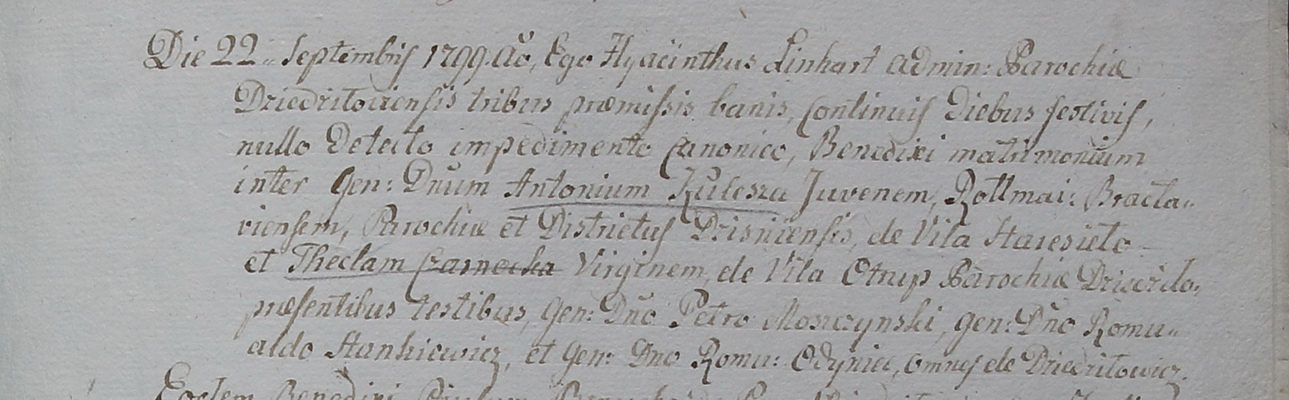

Дедиловичский костел Наисвятейшего Сердца Иисуса. 22 сентября 1799 года. Метрическая запись о венчании.

Kulesz Antoni – жених, молодой, шляхтич с парохии Дисненской, ротмистр Браславский, с села Гора.

Czarnecka Thekla – невеста, девица, шляхтянка с парохии Дедиловичской, с деревни Отруб.

Moszczynski Petro – свидетель, шляхтич, с деревни Дедиловичи.

Stankiewicz Romualdo – свидетель, шляхтич, с деревни Дедиловичи.

Odyniec Roman – свидетель, шляхтич, с деревни Дедиловичи.

Linhart Hyacinthus – ксёндз.